**Los “70 años” del macrismo**

*Eduardo de la Serna*

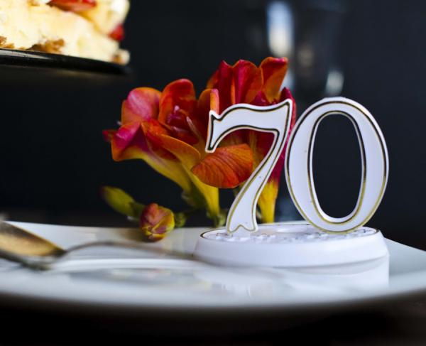

No le bastó a Mauricio Macri insistir con la pesada herencia, no le bastó con echarle una y otra vez la culpa siempre a otros, lo cierto es que ya desde hace un tiempo la insistencia es en los “últimos 70 años”. Incluso lo repitieron los dos farsantes que fungieron de “gente” en la interminable publicidad oficial esta semana. No sólo la culpa es – repitieron – de los argentinos, sino que ambos repitieron el mantra de los “70 años” somo si estuvieran hasta matemáticamente guionados.

Seamos claros: para el capitalismo oligárquico de Argentina, la causa de todos los males contemporáneos es el peronismo. Ese que empezó hace… “unos 70 años”; el mismo que “les hizo creer” a los “cabecitas negras” que tenían “derechos”. ¿Derecho a qué? A lo que sea… al trabajo, a vacaciones pagas, a la justicia social, a la independencia económica, a la soberanía política, derecho a que no haya fraude electoral, derecho a una América Latina unida y liberada, derecho a tener un celular o comprarse un auto, a una jubilación… derechos. Simplemente derechos.

Si todos los males vienen desde hace “70 años”, de peronismo hablamos. Claro que decirlo “así nomás” no es políticamente correcto. Pero basta con hablar de “70 años” y, quien quiera oír que oiga.

Claro que otro tema es también de otros “70 años”. A los 18 años vino a la Argentina Franco Macri, y murió a los 88 años hace unos días. ¡70 años en Argentina! ¿Son los 70 años de la corrupción? ¿Es un reconocimiento de que la fortuna de los Macri es gestada en la corrupción? Todos sabemos la mala relación de Mauricio con su padre, pero no creo que llegue hasta un reconocimiento tal.

Y entonces me queda la eterna duda gestada en el macrismo. ¿Será que lo malo y perverso es todo lo que no sea “macrista”, mientras que lo “M” es “maravilloso”, “magnifico”, “milagroso”, mientras en lo restante, fuera de las “manos mágicas” de don Franco, todo es corrupción y perversión? La verdad es que el “mito” de los 70 años me suena, una vez más, al intento de la oligarquía de negar y rechazar todo lo que el peronismo aportó a las clases trabajadoras, a sus derechos (palabra ausente en el escuálido diccionario “M”).

Mirando “los otros 70 años”, los de Franco, reitero que no le reconozco ni un cachito, a la derecha, entidad para hablar de corrupción en la Argentina. Y recuerdo el dicho de que los años más felices fueron, son y seguirán siendo peronistas. ¡Eso escuché!

Foto tomada de <https://fiesta.uncomo.com/articulo/como-celebrar-mi-70-cumpleanos-23716.html>

--  
Publicado por Blog de Eduardo en [2º Blog de Eduardo de la Serna](https://blogeduopp1.blogspot.com/2019/03/los-70-anos-del-macrismo.html) el 3/09/2019 09:05:00 p.m.